**从直角三角形谈起学习指南**

**【学习目标】**

1. 能利用直角三角形的知识和方法解决一些三角形度量和几何计算有关的实际问题；
2. 能够将任意三角形的边角度量问题转化为直角三角形进行求解，体会转化与化归思想；

**【学法指导】**

直角三角形是一种重要的基本平面图形，很多较复杂的图形问题可以化归为直角三角形的问题。因为有勾股定理及锐角三角函数的运用，使它的边角关系更加丰富，同时也为高中学习解三角形和三角函数，提供了很好的阶梯。

**【**学习任务单**】**

一、知识梳理

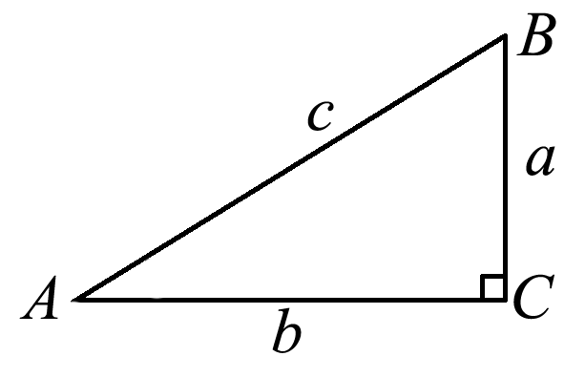

在Rt△*ABC*中，已知∠*C*＝90°，∠*A*，∠*B*，∠*C*的对边分别为*a*，*b*，*c*.

1.三边之间的关系：

2.两个锐角之间的关系：

3.边角之间的关系：

sin *A=* ； cos *A=* ； tan *A=* . sin *B =* ； cos *B =* ； tan *B =* .

4.三角函数值之间的关系

①同角三角函数之间的关系： .

②互余两角的三角函数学科网(www.zxxk.com)--教育资源门户，提供试卷、教案、课件、论文、素材及各类教学资源下载，还有大量而丰富的教学相关资讯！关系：若∠*A*＋∠*B*＝90°，则 .

5.特殊锐角的三角函数值

|  |  |  |  |
| --- | --- | --- | --- |
| *α* | sin *α* | cos *α* | tan *α* |
| 30° |  |  |  |
| 45° |  |  |  |
| 60° |  |  |  |

**二、典例分析**

**题型一、直角三角形中边角关系的度量**

例1.在Rt△*ABC*中，∠*C*＝90°，若*AB*＝4，sin *A*＝，求直角边AC的长.

【解析】 sin *A*＝，*AB*＝4，∴*BC*＝*AB*·sin *A*＝.由勾股定理可得*AC*＝.

**题型二、“化斜为直”，构造直角三角形求解**

例2．如图所示，在△*AB学科网(www.zxxk.com)--教育资源门户，提供试卷、教案、课件、论文、素材及各类教学资源下载，还有大量而丰富的教学相关资讯！C*中，∠*B*＝45°，*AC*＝5，*BC*＝3，求sin *A*和*AB*.

解：如图，过点*C*作*CD*⊥*AB*于点*D*.

在Rt△*BDC*中，∵∠*B*＝45°，

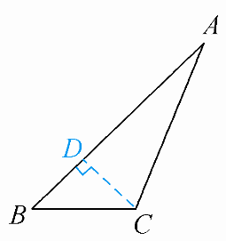∴*BD*＝*CD*＝*BC*·sin 45°＝3×＝，

∴sin *A*＝＝.由勾股定理得*AD*＝.

∴*AB*＝*BD*＋*AD*＝.

**三、基础知识落实**

1．在Rt△*ABC*中，∠*ACB*＝90°，*D*是边*AB*的中点， *CD*＝5，sin∠*ABC*＝.求*BC*的长。

2．在四边形*ABCD*中，*AB*＝*BC*＝2，*CD*学科网(www.zxxk.com)--教育资源门户，提供试卷、教案、课件、论文、素材及各类教学资源下载，还有大量而丰富的教学相关资讯！＝1，*AD*＝，∠*B*＝90°.判断∠*D*是否是直角，并说明理由．

**四、能力提升训练**

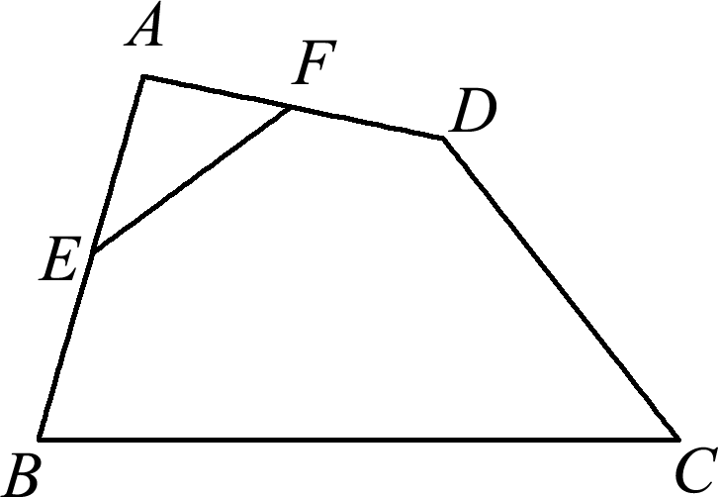3．如图，四边形*ABCD*中，*E*，*F*分别是*AB*，*AD*的中点，若*EF*＝2，*BC*＝5，*CD*＝3，则tan *C*等于(　　)

A. B. C. D.

4．如图，将矩形*ABCD*沿*CE*折叠，点*B*恰好落在边*AD*的*F*处，如果＝，那么tan∠*DCF*的值是 ；

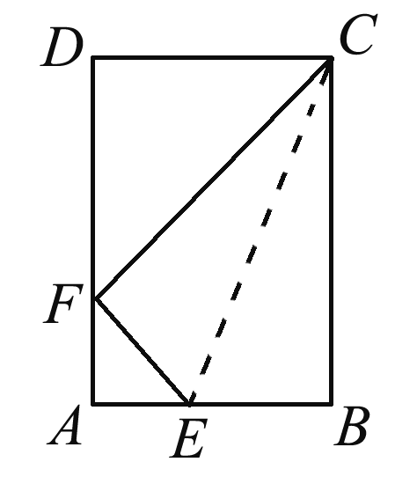

**五、小结与反思**

解三角形常用的方法是转化为直角三角形，利用直角三角形中勾股定理和锐角三角函数的定义，建立边角关系，用数形结合的思想画出图形帮助分析是解决此类问题的关键。